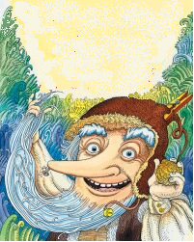

Na Planéte škriatkov sa deti stretli so škriatkami BIMBO, BOMBO, BAMBO, BUMBO.
Tabuľka udáva výšku a hmotnosť škriatkov.
Vypočítajte priemernú výšku a priemernú hmotnosť škriatkov.

Škriatok | Výška | Hmotnosť
BIMBO | 15,2 cm | 132,4 g
BOMBO | 12,7 cm | 98,5 g
BAMBO | 9,4 cm | 56,9 g
BUMBO | 11,3 cm | 102,1 g

Najlepším žiakom v škriatkovskej škole je škriatok BIMBULKO. Z matematiky má takéto známky: 1, 2, 1, 1, 3, 1, 1, 2, 1, 2.
Vypočítajte jeho priemernú známku z matematiky.

Škriatok SPORIVKO sporí na dovolenku. Každý mesiac si odloží niekoľko škriatkovských zlatiek. Tabuľka udáva, koľko zlatiek odložil každý mesiac. Vypočítajte, koľko zlatiek si SPORIVKO odložil priemerne za mesiac.

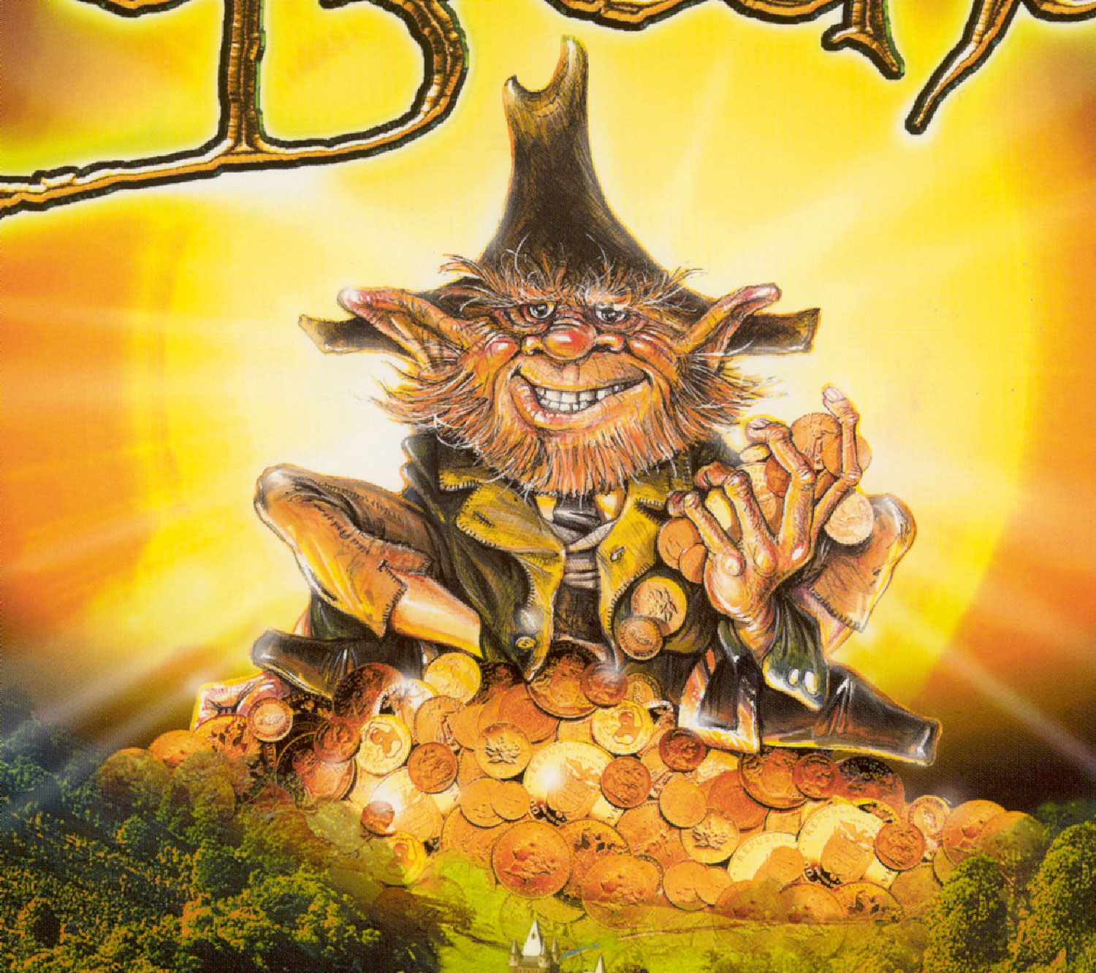
Január | 36 | Júl | 24
Február | 27 | August | 31
Marec | 43 | September | 25
Apríl | 32 | Október | 36
Máj | 15 | November | 28
Jún | 41 | December | 16

